國立臺中科技大學 111學年度第2學期 程式設計 第15週作業

班級：資工二乙 學號：1111032076 姓名：田秉峰

此作業必須使用此Flour_food介面，若無，則不予計分 :

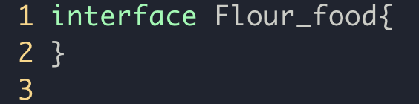

1. 請撰寫一程式 ex15_1.java，程式必須滿足以下條件：
2. 請使用Flour_food抽象介面，作為test15_1的外部介面。*5%*
3. 請撰寫一子介面 Bread繼承Flour_food 介面，含有一抽象函數String toString()。 *10%*
4. 請撰寫一類別Bagel 實作Bread介面，實作抽象函數String toString()，其功能是回傳 “Bagel”字串。*10%*
5. 請撰寫一類別Donut 實作Bread介面，實作抽象函數String toString()，其功能是回傳 “Donut”字串。*10%*
6. 請撰寫一類別Breakfast，含有變數Bread plate[] 與 int count，並有兩個函數void Order(Bread b)、void show()，void Order(Bread b)的功能是透過count變數作為plate [] 陣列的索引值，將傳入值 b 給予 plate [count]，並將 count 計數加1，void show() 功能為使用任意迴圈呼叫plate [] 陣列中所有物件的toString() 函數，並印出toString() 函數函數的回傳結果。*25%*

1. 請於 main() 函數中建立一個Breakfast類別的物件，物件名稱命名為Breakfast_obj。*10%*
2. 請於 main() 函數中建立一個Bagel類別的物件，物件名稱命名為Bagel_obj。*10%*
3. 請於 main() 函數中建立一個Donut類別的物件，物件名稱命名為Donut_obj。*10%*
4. 小明想要吃兩個Bagel與一個Donut當早餐，請幫小明點單，並顯示出來。*10%*

**(請截圖程式碼與輸出結果)**

輸出結果：

ANS:

